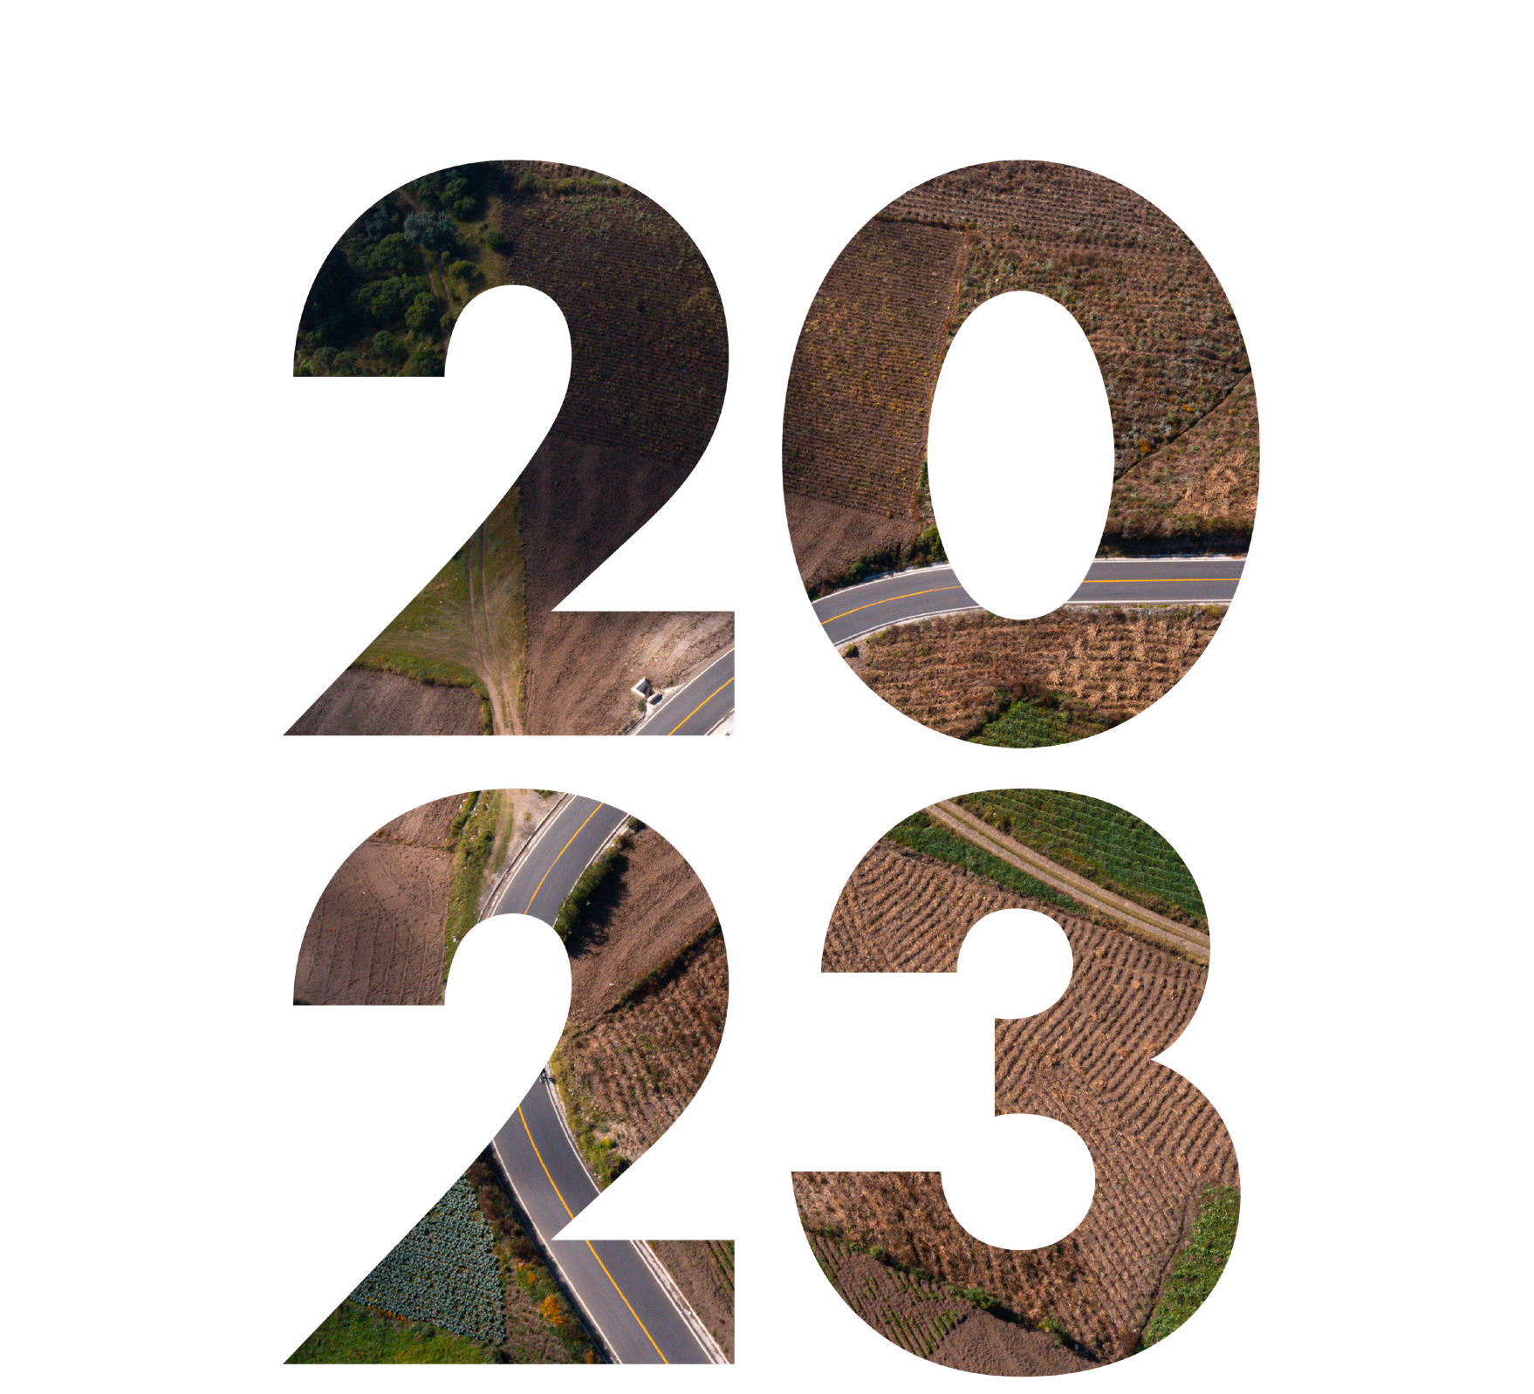I N V E R S I Ó N T R A N S P A R E N T E
Diciembre

I N FO R M E M E N S UAL D E P ROY E C TOS RE ALIZ AD OS

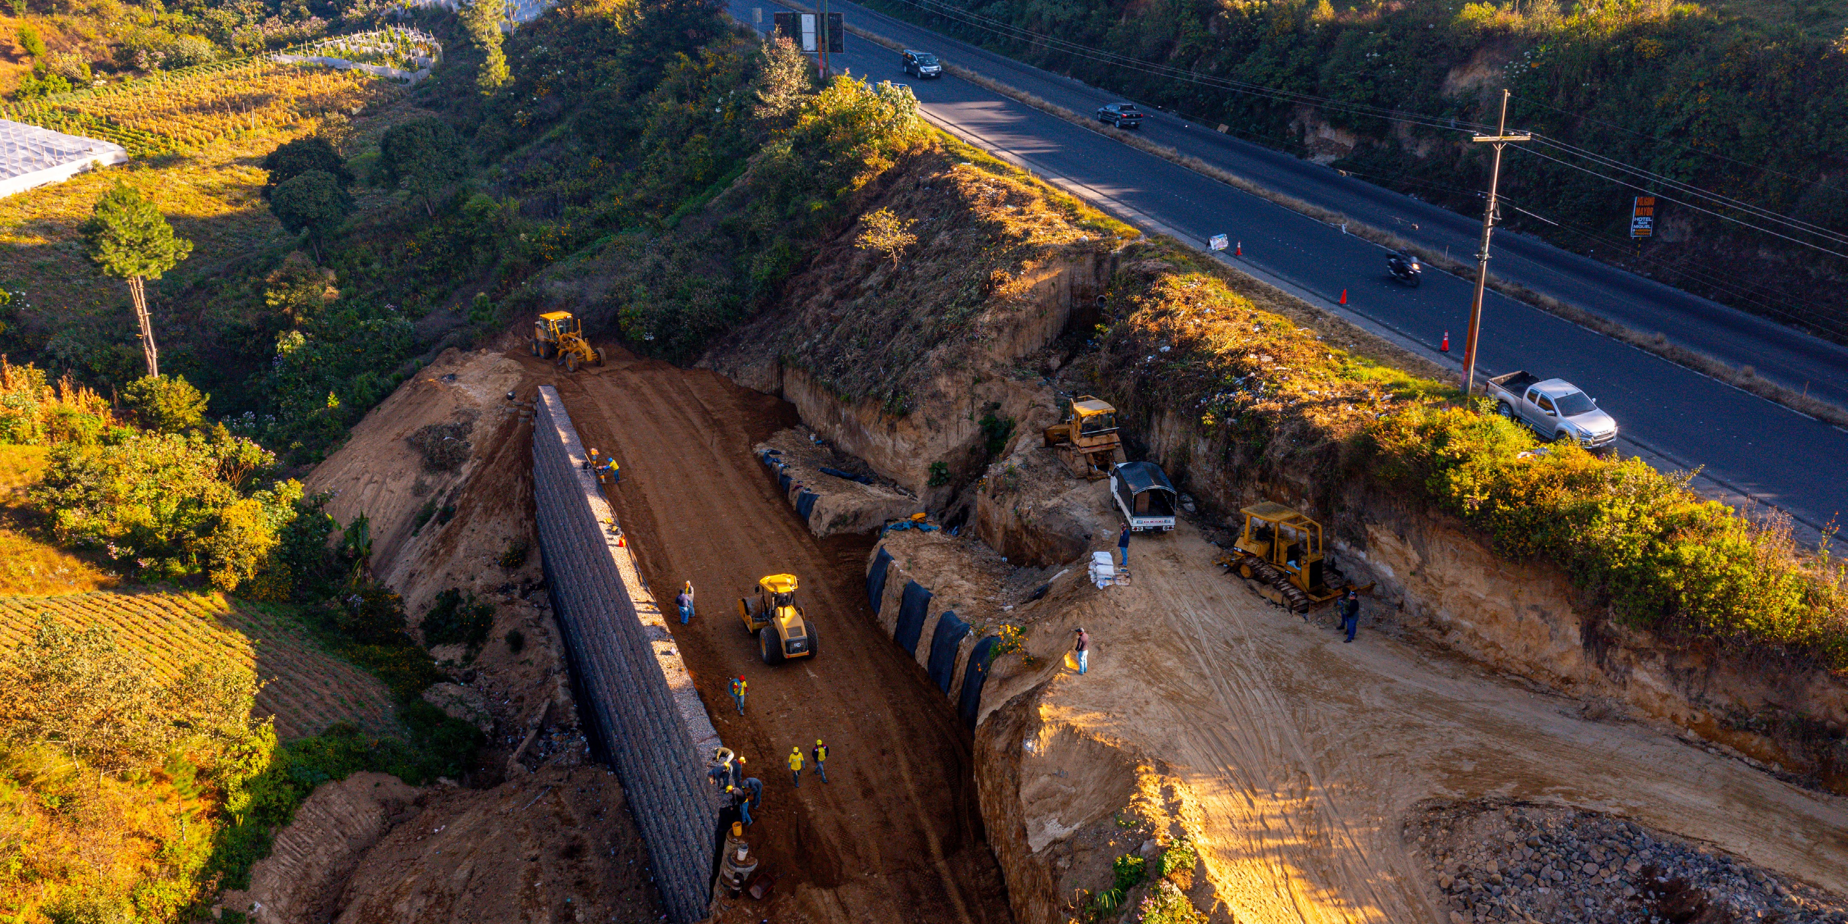

Km.44.1

CA-01 Occidente

Sacatepéquez

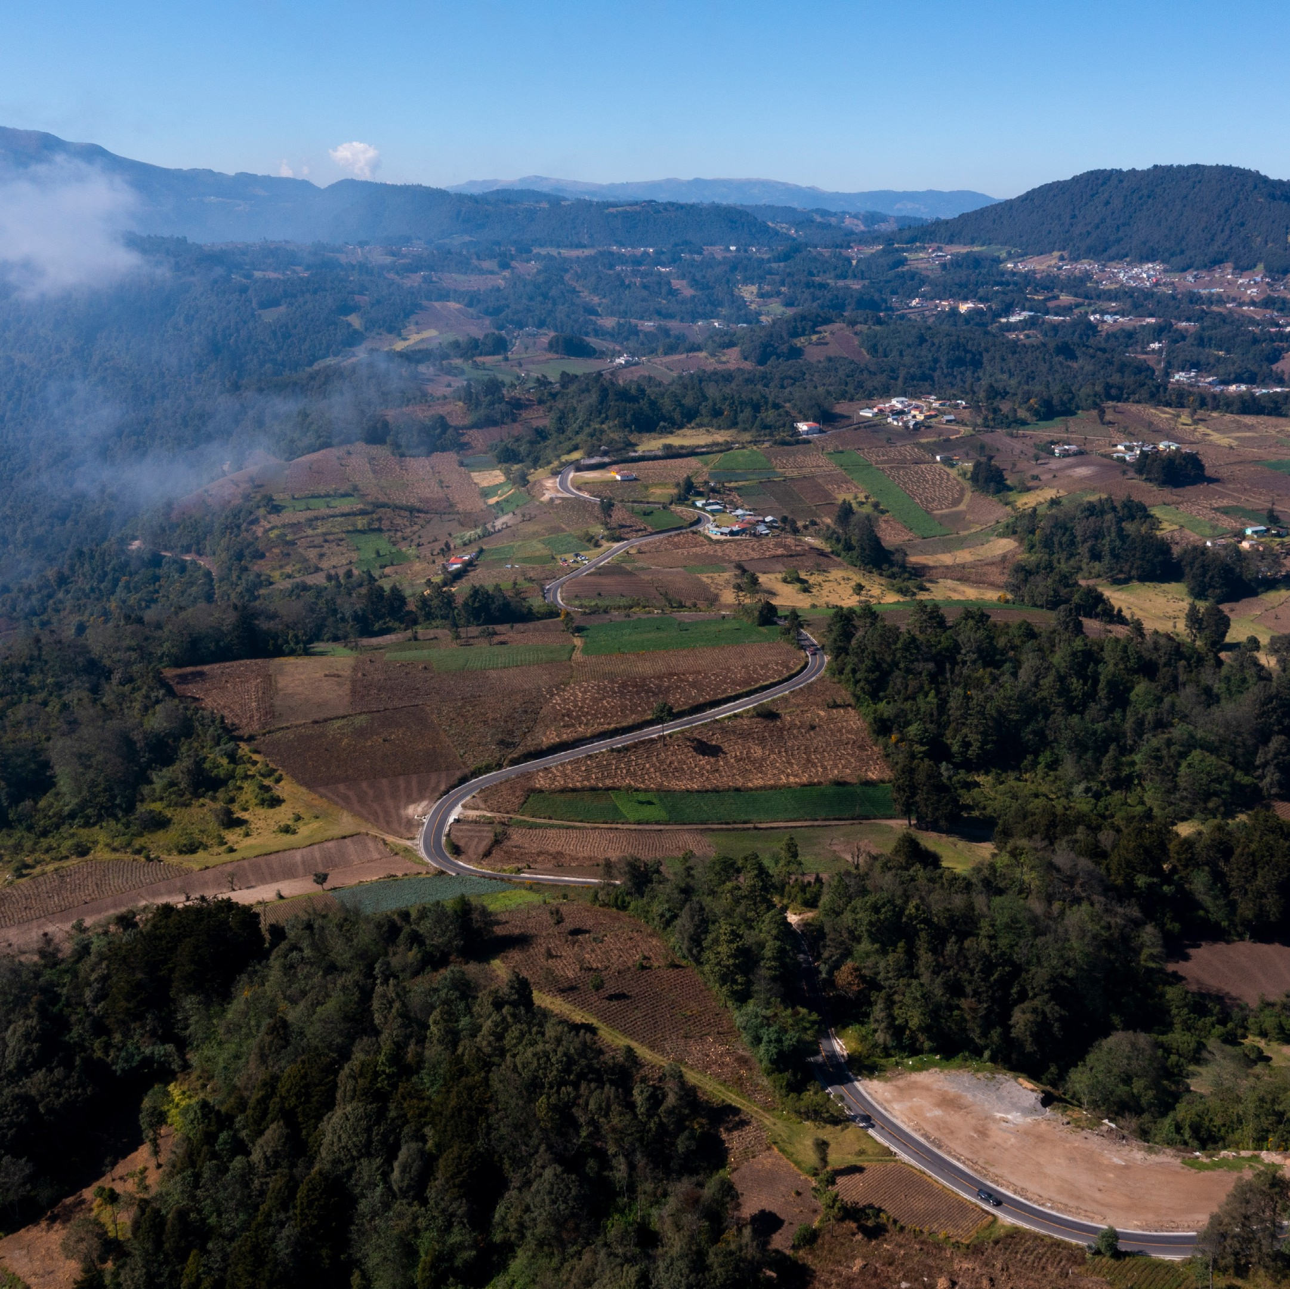
1
Ruta entre
San Miguel de los Altos y Aldea Corinto
San Antonio Sacatepéquez
San Marcos

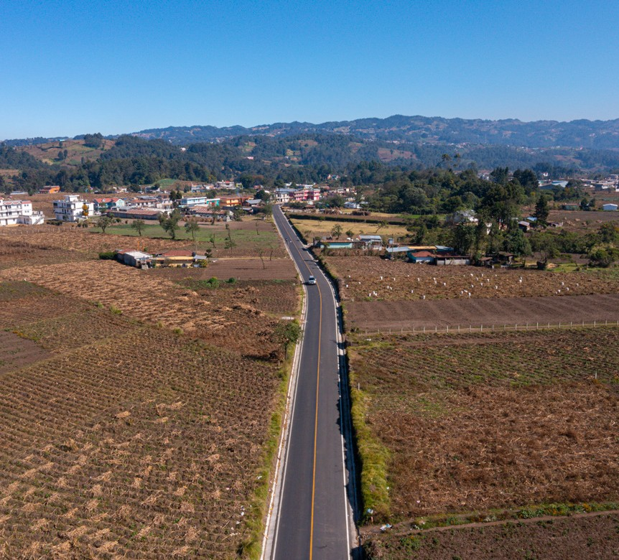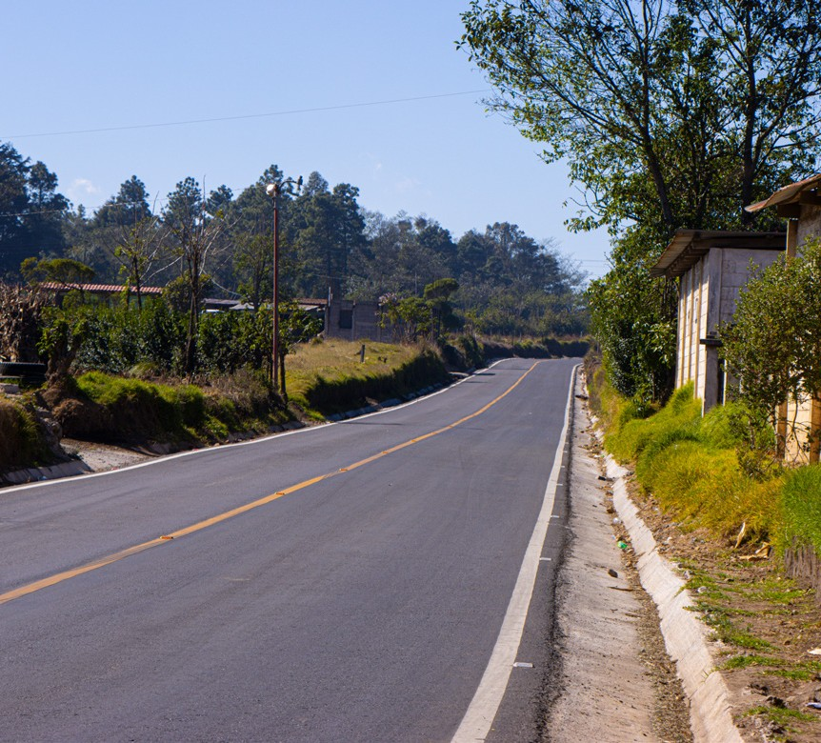
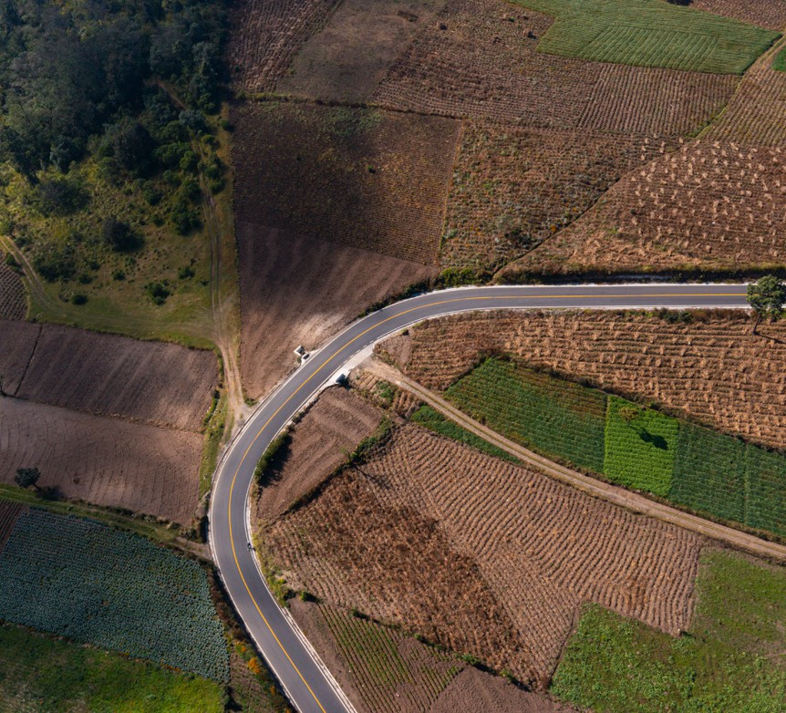
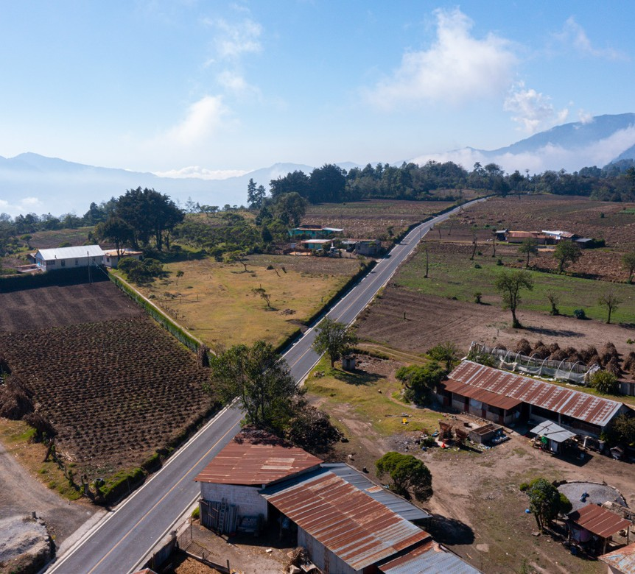

Pavimentación de la ruta entre San Miguel de los Altos y Aldea Corinto, San Antonio Sacatepéquez, San Marcos.

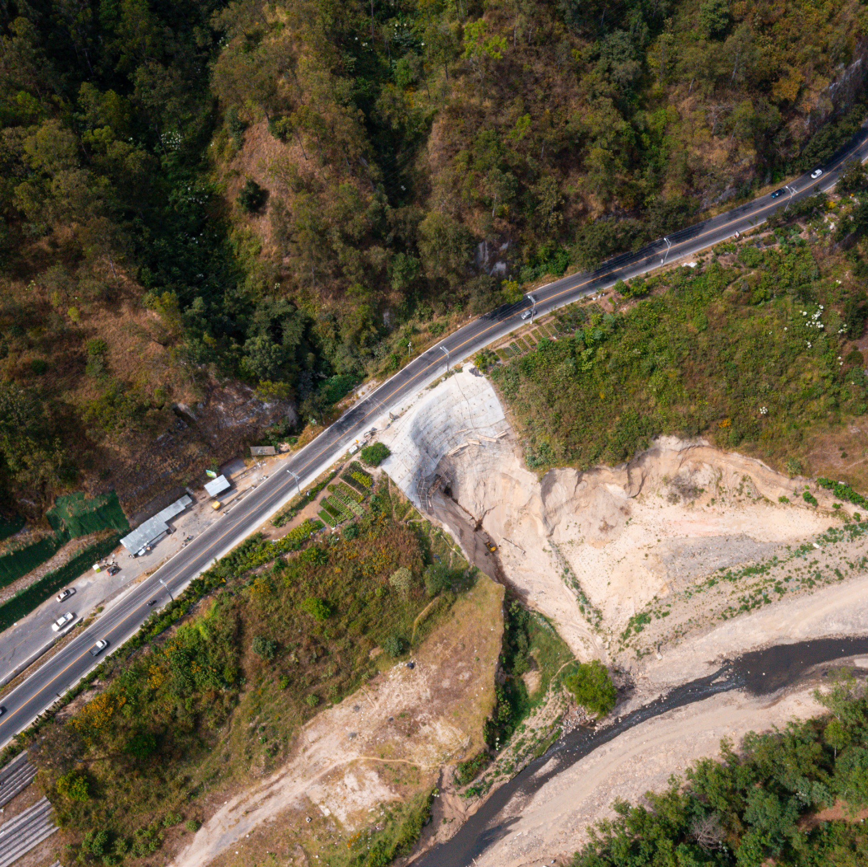
Km.14
2

San Cristóbal y CA-09 Sur

Guatemala

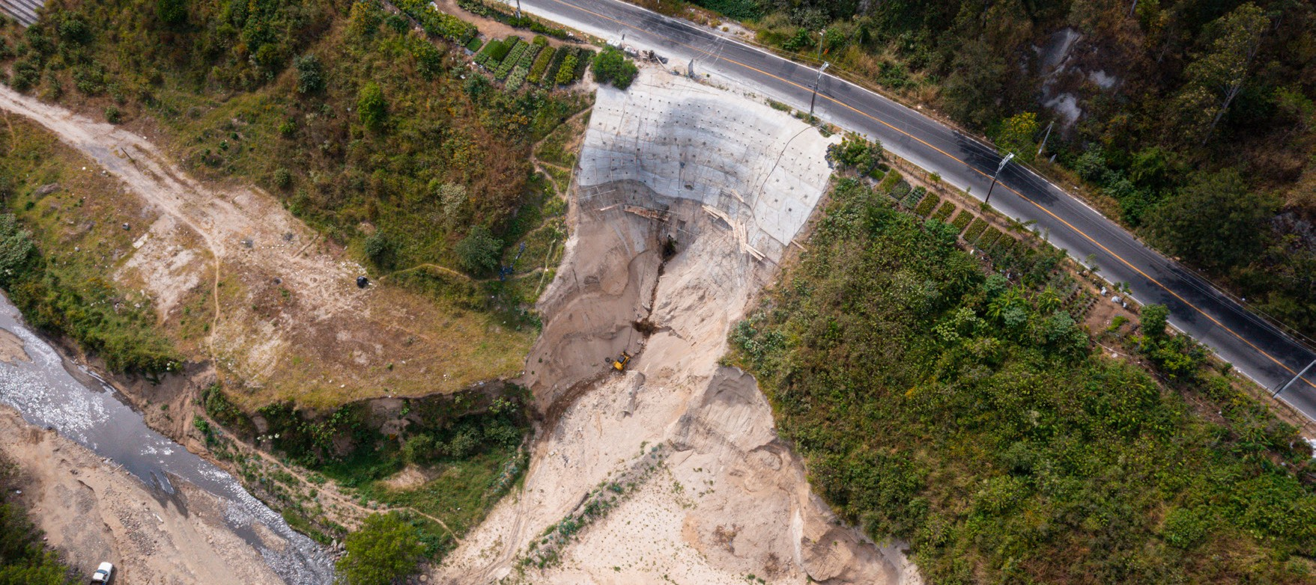
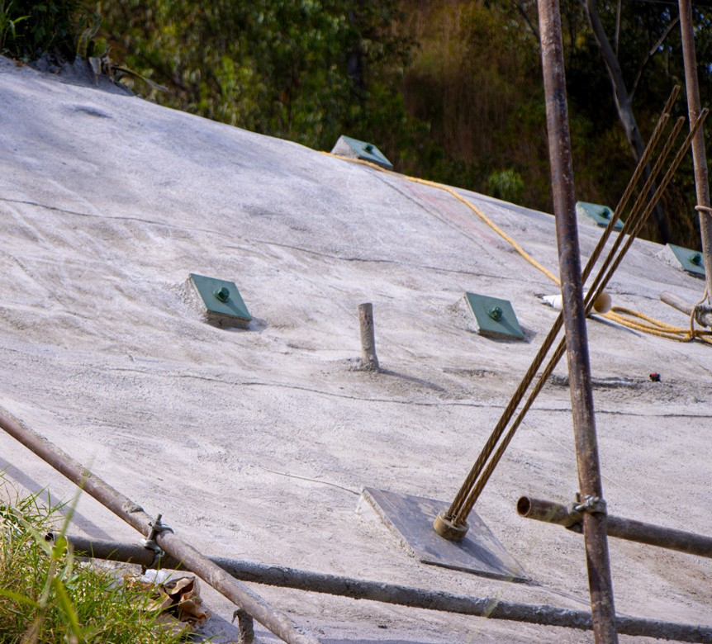
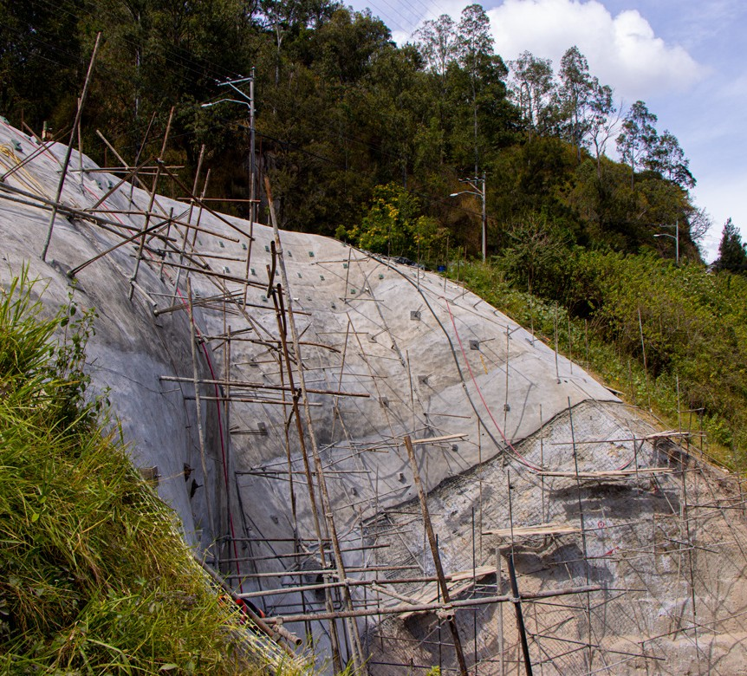

Protección de talud en el Km.14 de la ruta que conecta al Boulevard Sur de San Cristóbal, Mixco, con la CA-09 Sur en Villa Nueva.

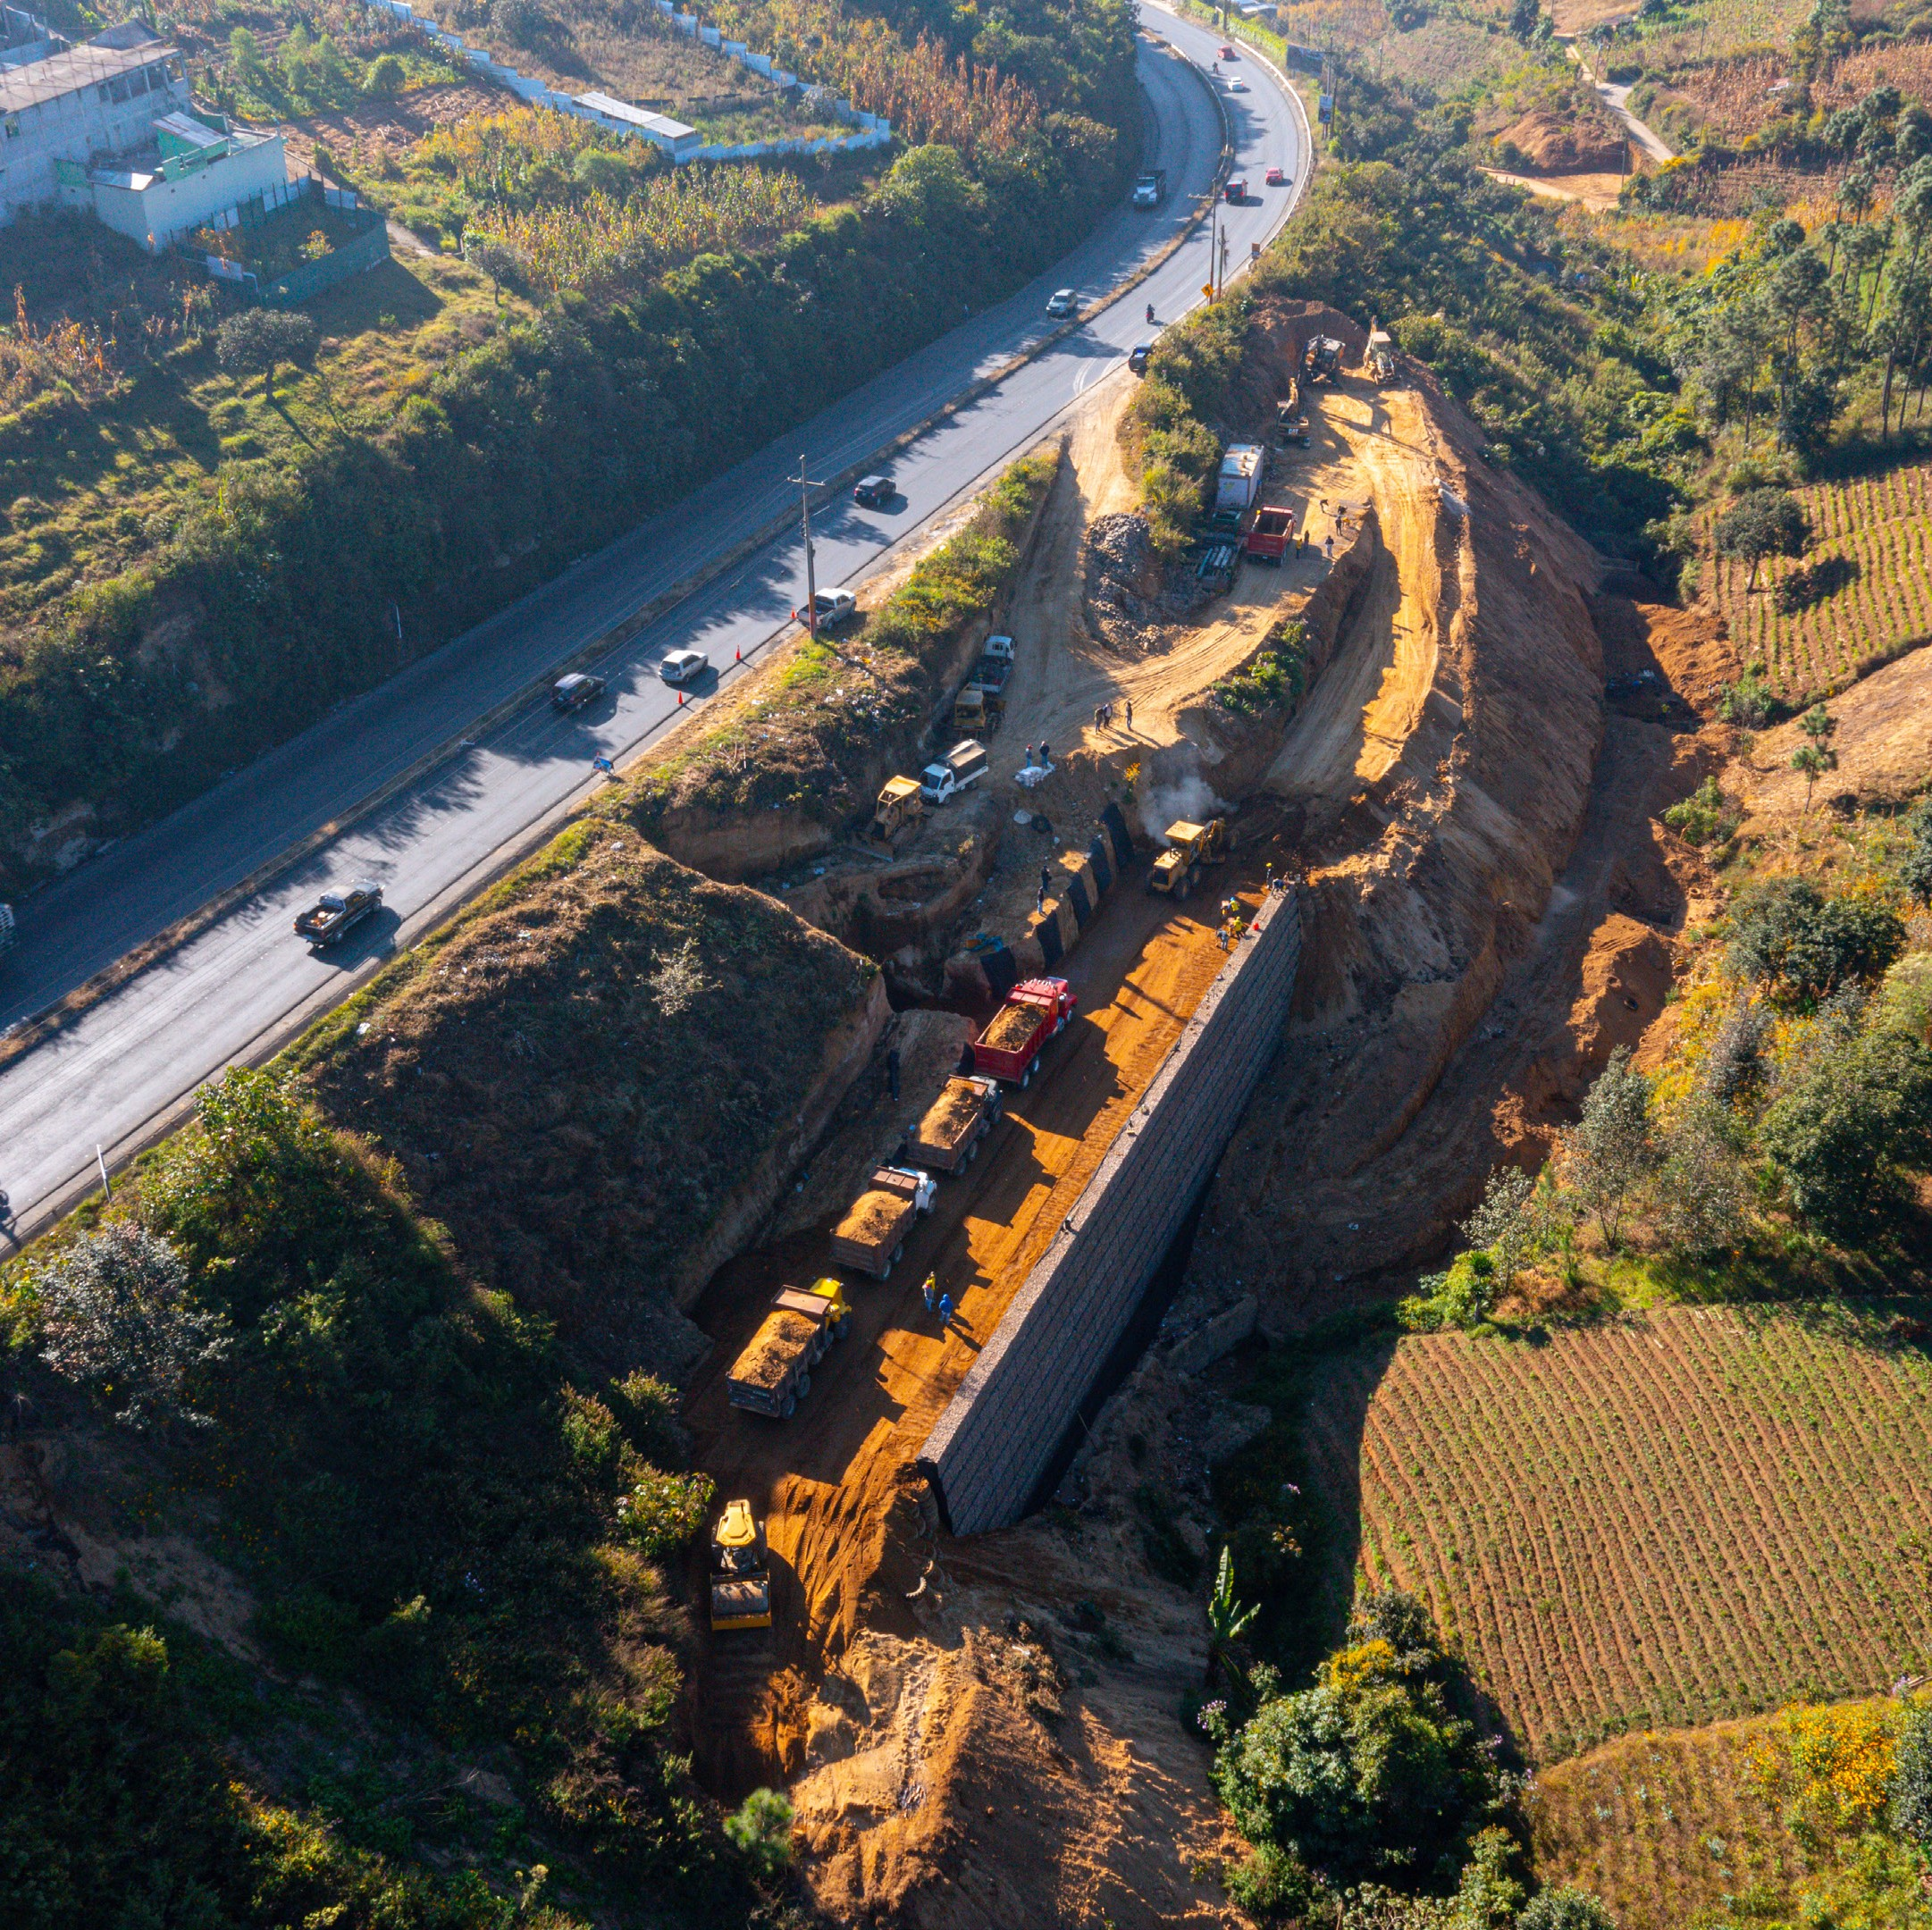
3
Km. 44.1
CA-01 Occidente
Sacatepéquez

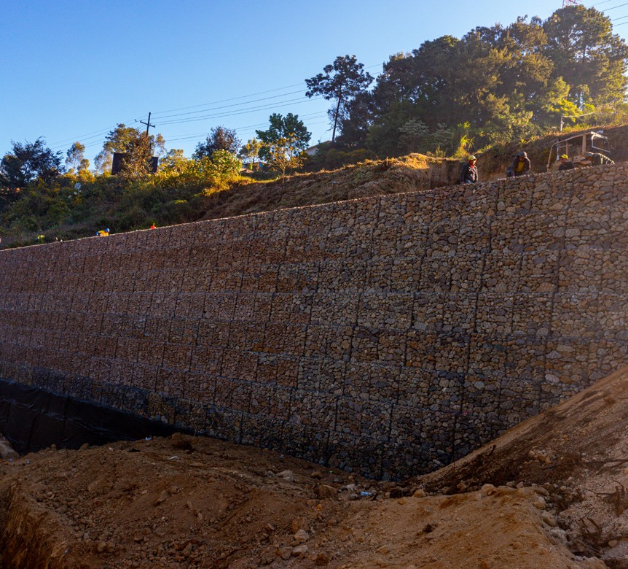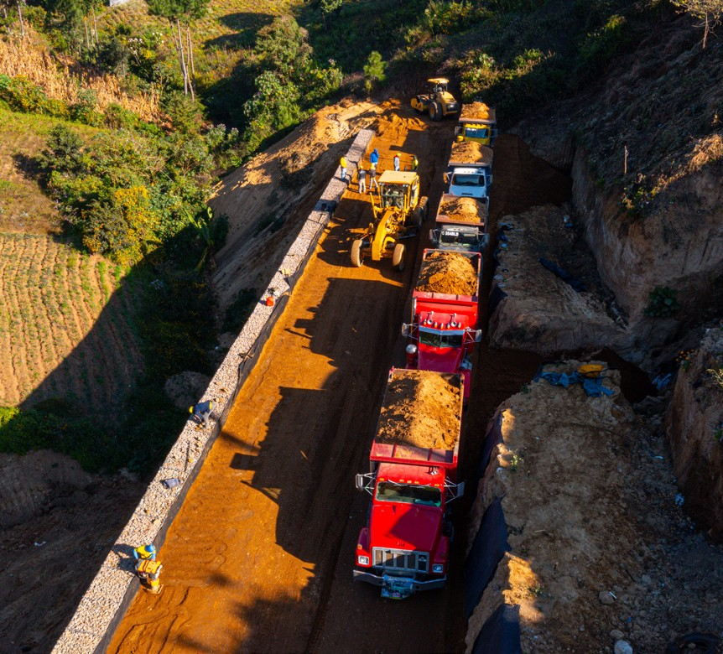
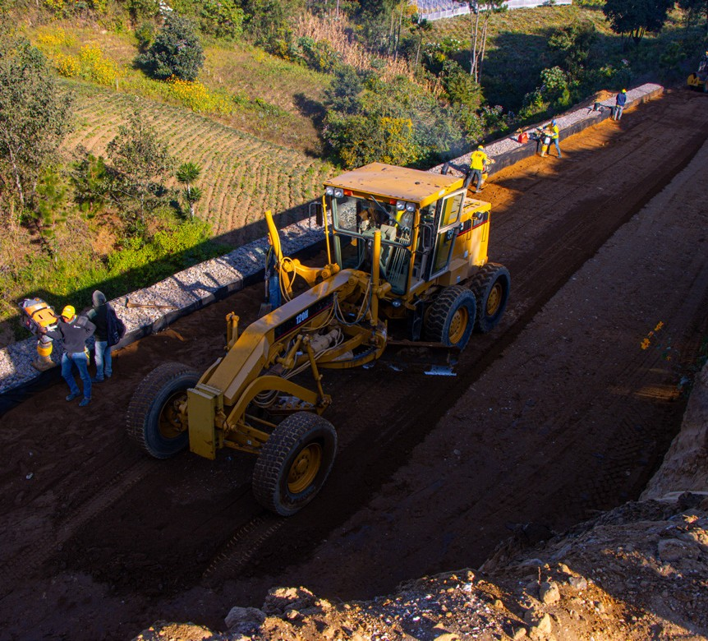
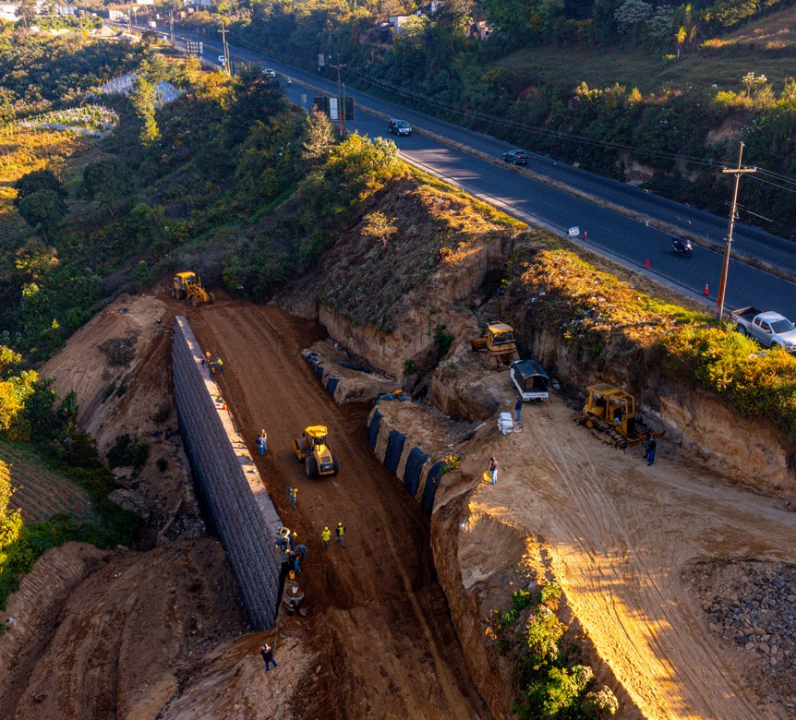

Construcción de muro de retención de suelo, estabilizado mecánicamente con geosintéticos del Km. 44.1 de la CA-01 Occidente, Sacatepéquez.

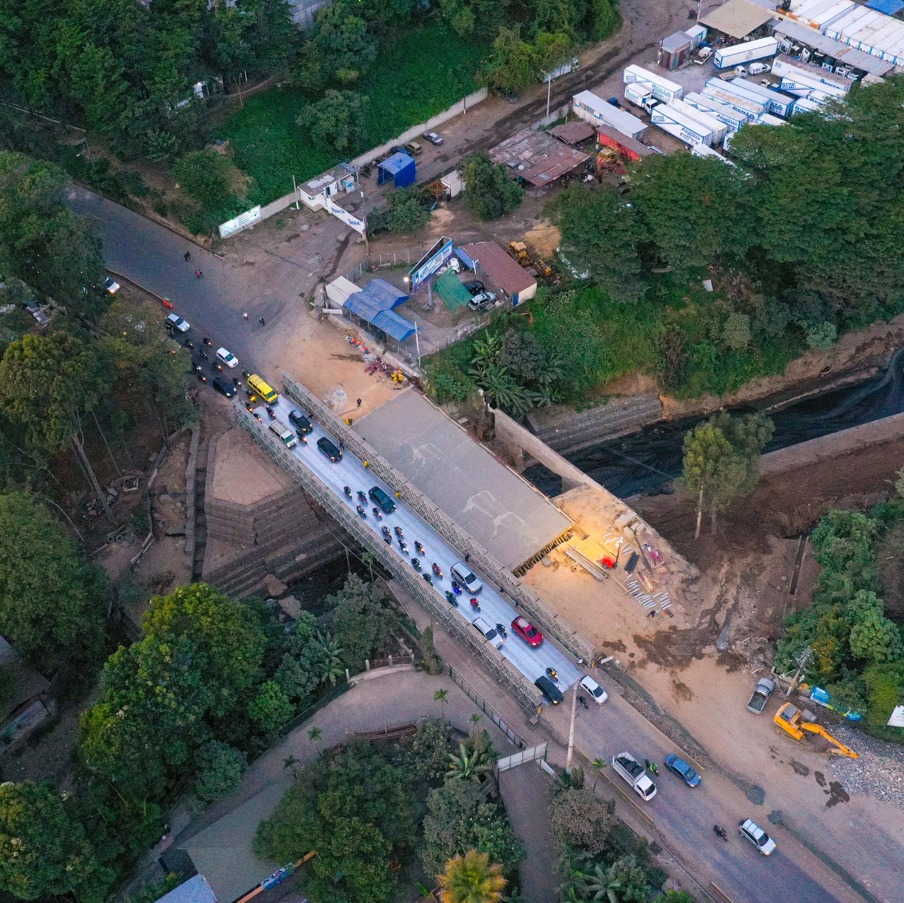
4
Km. 17.5
CA-09 Sur
Guatemala

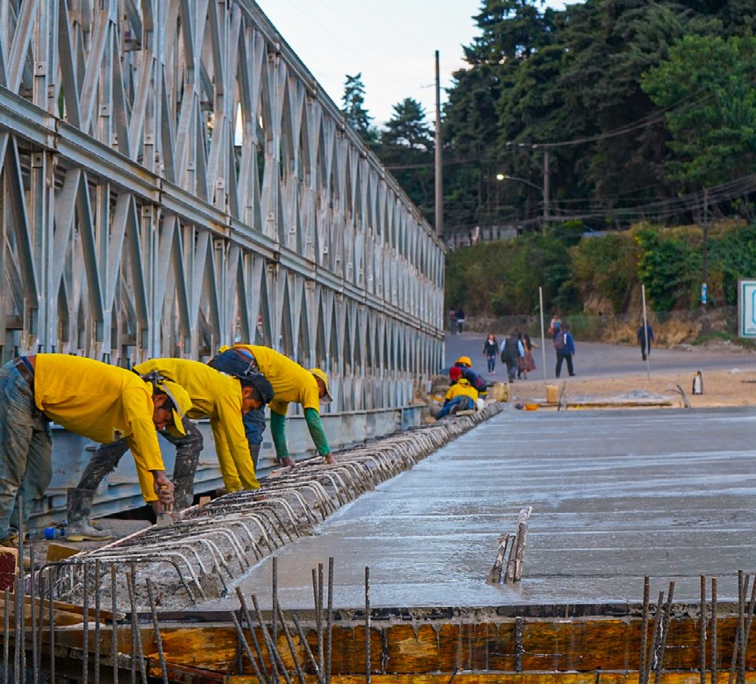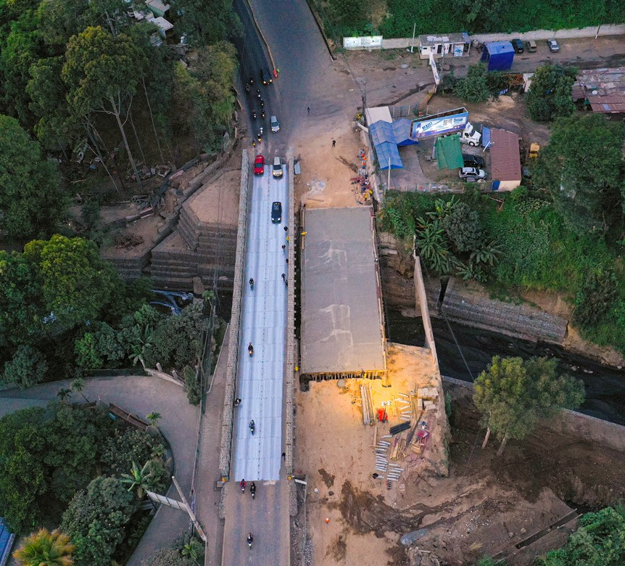
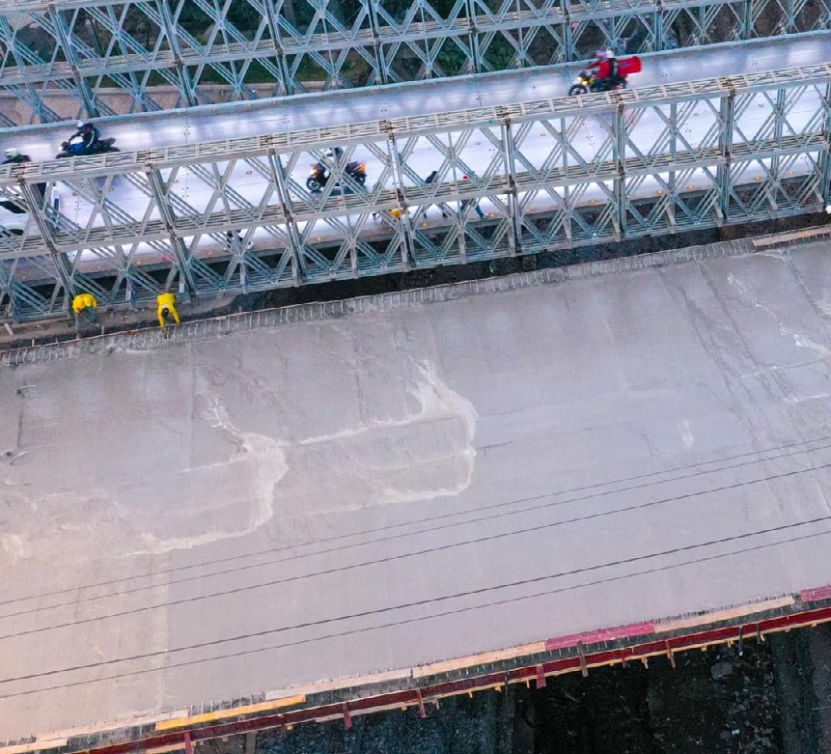
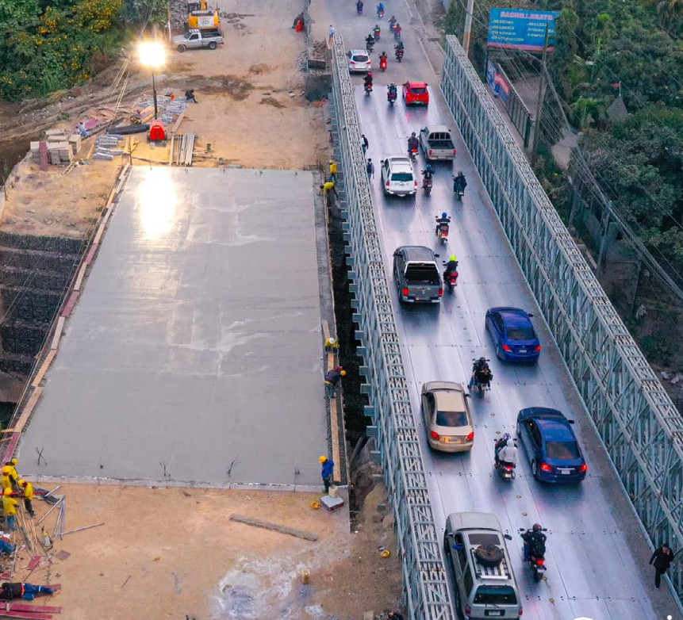

Fundición de losa de rodadura y habilitación de puente de tres carriles en el Km. 17.5 de la CA-09 Sur, Villa Nueva, Guatemala.

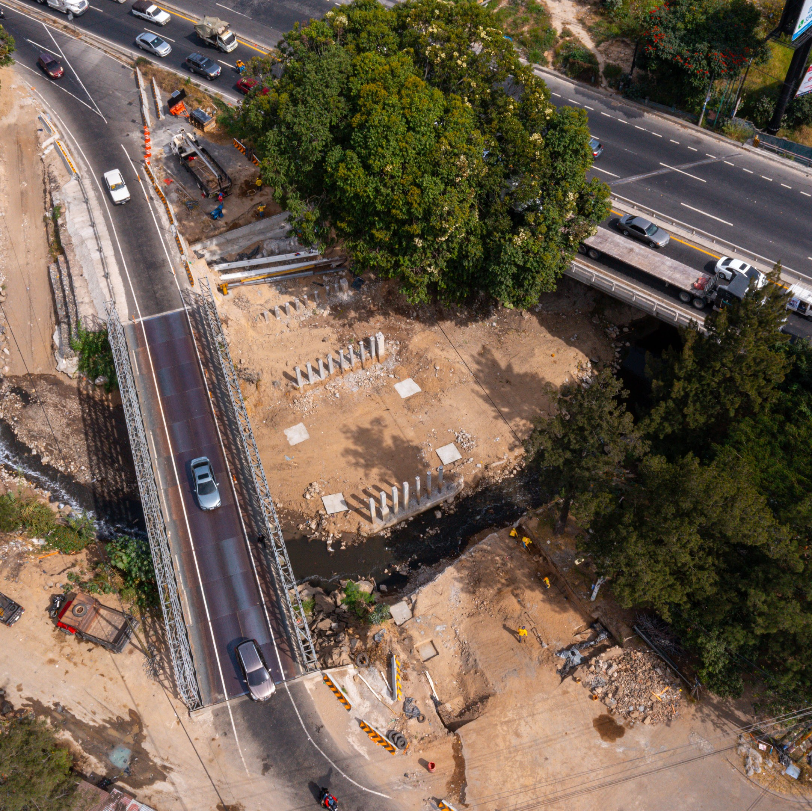
5
Puente Villalobos I
Guatemala

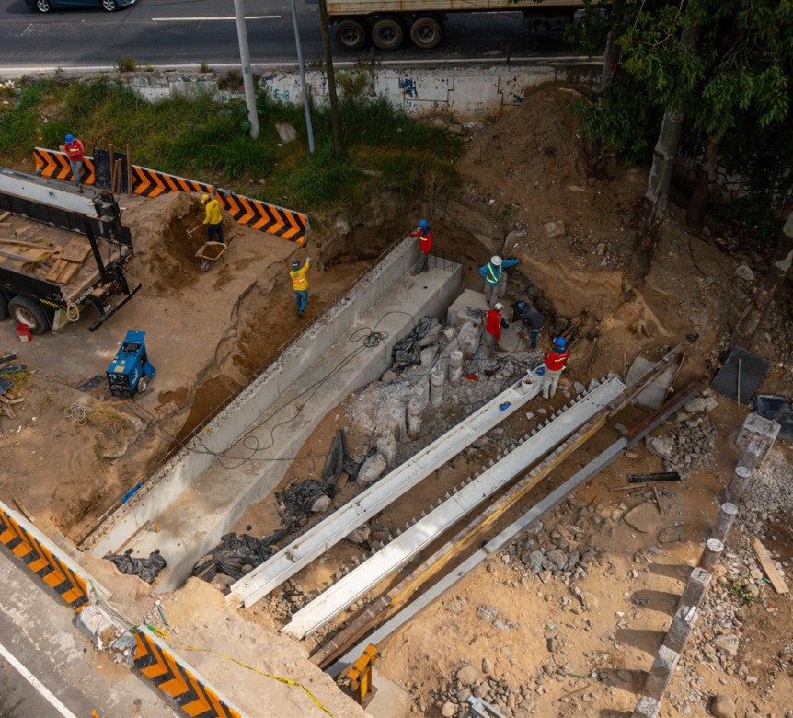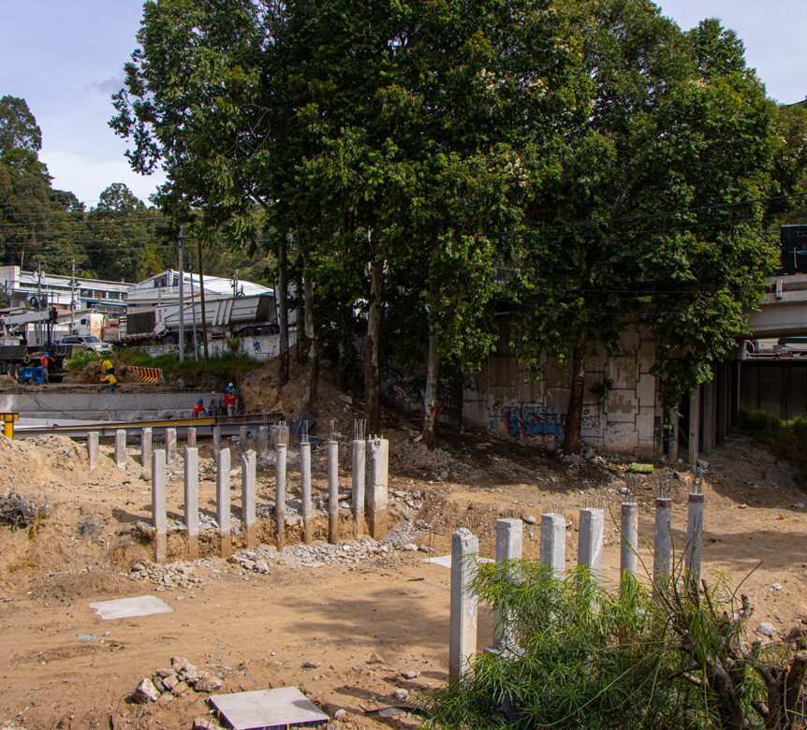
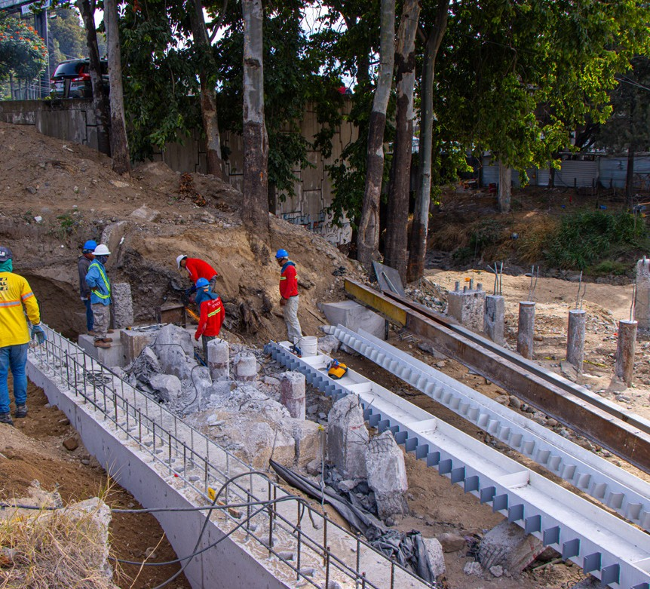
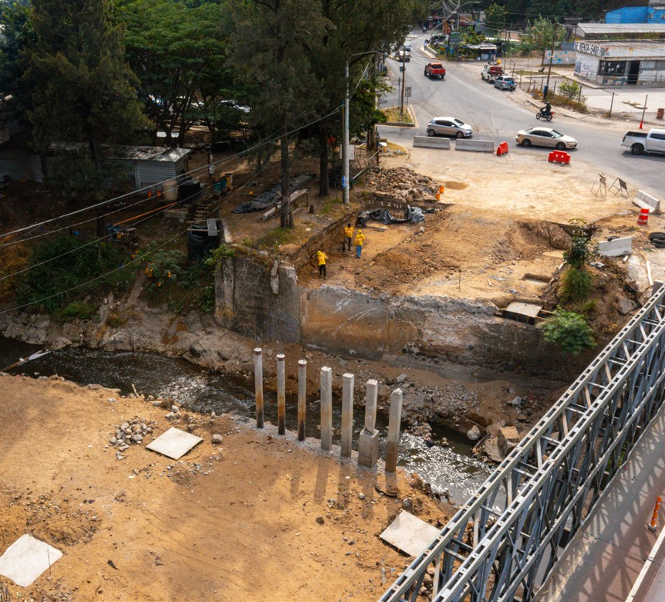

Mantenimiento y rehabilitación del Puente Villalobos I en la CA-09 Sur, Villa Nueva, Guatemala.

